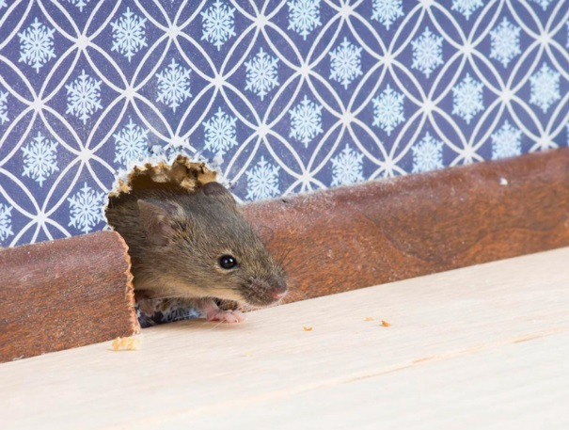
Профилактика природно – очаговых инфекций
Неумолимо приближается весна, а потом и лето. С началом теплого сезона оживает природа, а соответственно и появляется возможность заражения природно – очаговыми заболеваниями. Суровая зима вынуждает мелких млекопитающих (грызунов) выходить из своих укрытий на поиски пищи, тем самым они приближаются к поселениям человека. Несут они с собой не только разрушение жилья, построек, но и инфекционные заболевания. Заразиться можно очень просто – при употреблении воды или продуктов, загрязненных выделениями грызунов или при вдыхании пыли с выделениями грызунов, а также некоторые заболевания и при укусах блохами и клещами.
Инфекции переносятся тяжело, начинаются внезапно, с повышения температуры до 38-40⁰ С, больные жалуются на головные боли, рвоту, сыпь, увеличение лимфоузлов, мелкую сыпь. Заболевания протекают до 10-15 дней, могут давать осложнения на различные органы: сердце, почки, центральную нервную систему. Конечно же лучше предотвратить инфекции, для этого необходимо проводить профилактические обработки против мелких грызунов – дератизацию, смотреть за санитарно – гигиеническим состоянием дворовых построек и домов, чтобы мыши не могли свободно проникать в жилье человека. Необходимо избегать контакта с грызунами и продуктами их жизнедеятельности, проводить влажную уборку, лучше с дезинфицирующими средствами, продукты, имеющие погрызы, ни в коем случае не употреблять в пищу. Препараты против грызунов можно приобретать в розничной сети магазинов, при этом уделять внимание срокам годности и наличию сертификатов на средства.

Заведующий отдела «Дезинфекции, дезинсекции, дератизации» Серовского филиала ФБУЗ «Центр гигиены и эпидемиологии в Свердловской области»
Ерёмина Татьяна Геннадьевна

